TRƯỜNG ĐẠI HỌC GIAO THÔNG VẬN TẢI

**KHOA CÔNG NGHỆ THÔNG TIN**

**--------------------------------**

**ĐỒ ÁN TỐT NGHIỆP**

ĐỀ TÀI

**XÂY DỰNG WEBSITE LUYỆN ĐỀ TRẮC NGHIỆM CHO KHOA CNTT TRƯỜNG ĐẠI HỌC GIAO THÔNG VẬN TẢI**

|  |  |  |
| --- | --- | --- |
| Giảng viên hướng dẫn | : | TS. Nguyễn Đình Dương |
| Sinh viên thực hiện | : | Hà Duy Anh |
| Mã sinh viên | : | 191201864 |
| Lớp | : | Công Nghệ Thông Tin 3 |
| Khóa | : | 60 |

**Hà Nội – 2023**

# **LỜI CẢM ƠN**

Trong suốt thời gian học tập, rèn luyện tại Trường Đại học Giao thông vận tải, em xin chân thành cảm ơn tới các thầy, cô giáo trong nhà trường vì đã tạo điều kiện thuận lợi nhất cho chúng em trong việc học tập và nghiên cứu.

Em cũng xin gửi lời cảm ơn chân thành tới tất cả các thầy cô giáo trong Khoa Công nghệ Thông tin và các thầy cô bộ môn liên quan đã giảng dạy và truyền đạt lại những kiến thức bổ ích cho em trong suốt thời gian học tập tại trường, giúp em có thêm nhiều kiến thức để có thể hoàn thành đồ án một cách tốt nhất cũng như có đủ trang kiến thức để sẵn sàng bước tiếp trong con đường sau này.

Đặc biệt em xin gửi lời chân thành cảm ơn thầy Nguyễn Đình Dương, trong suốt thời gian làm đồ án tốt nghiệp vừa qua, thầy đã giành nhiều thời gian để theo sát và hướng dẫn em để có thể hoàn thành tốt đồ án của mình. Tuy nhiên, đồ án cũng không thể tránh khỏi các thiếu sót. Em rất mong nhận được sự cảm thông cũng như sự đóng góp, chỉ dẫn của quý thầy cô và các bạn.

***Em xin chân thành cảm ơn !***

Hà Nội, ngày 29 tháng 05 năm 2023

Sinh viên thực hiện

Hà Duy Anh

**MỤC LỤC**

LỜI CẢM ƠN 2

MỤC LỤC 3

DANH MỤC CÁC TỪ VIẾT TẮT 5

DANH MỤC BẢNG BIỂU 6

DANH MỤC HÌNH ẢNH 7

MỞ ĐẦU 8

CHƯƠNG 1: KHẢO SÁT VÀ PHÂN TÍCH ĐỀ TÀI 10

1.1 Khảo sát các website 10

1.1.1 Website tracnghiem.net (Xem mục [1]) 10

1.1.2 Website doctailieu.com (Xem mục [2]) 11

1.2 Nhiệm vụ của đồ án 11

1.2.1 Mục đích 11

1.2.2 Yêu cầu 11

1.2.3 Môi trường phát triển 12

1.3 Giới thiệu công nghệ 12

1.3.1 Html, Css và Javascript (Xem mục [3], [4] và [5]) 12

1.3.2 Asp .Net Core (Xem mục [6]) 13

1.3.3 Microsoft SQL Server (Xem mục [7]) 14

CHƯƠNG 2: PHÂN TÍCH THIẾT KẾ HỆ THỐNG 16

2.1 Sơ đồ phân rã chức năng BFD 16

2.2 Sơ đồ luồng dữ liệu DFD 17

2.2.1 Sơ đồ DFD mức ngữ cảnh 17

2.2.2 Sơ đồ DFD mức 0 18

2.3 Phân tích nghiệp vụ các chức năng 19

2.3.1 Chức năng quản lý hệ thống 19

2.3.2 Chức năng quản lý người dùng 19

2.3.3 Chức năng quản lý bộ đề 20

2.3.4 Chức năng quản lý câu hỏi 21

2.3.5 Chức năng quản lý chủ đề 22

CHƯƠNG 3: THIẾT KẾ CƠ SỞ DỮ LIỆU 24

3.1 Sơ đồ ERD 24

3.2 Sơ đồ RM 25

3.3 Sơ đồ Diagrams 26

3.4 Đặc tả các bảng dữ liệu 27

3.4.1 Bảng Role (Quyền) 27

3.4.2 Bảng User (Người dùng) 27

3.4.3 Bảng Category (Chủ đề) 28

3.4.4 Bảng Question (Câu hỏi) 29

3.4.5 Bảng Exam (Bộ đề) 30

3.4.6 Bảng ExamDetail (Chi tiết bộ đề) 31

3.4.7 Bảng History (Lịch sử) 32

3.4.8 Bảng HistoryDetail (Chi tiết lịch sử) 33

3.4.9 Bảng Rank (Xếp hạng) 34

CHƯƠNG 4: XÂY DỰNG CHƯƠNG TRÌNH 36

4.1 Cấu trúc dự án 36

4.2 Giao diện phía quản trị viên 37

4.2.1 Giao diện quản lý người dùng 37

4.2.2 Giao diện quản lý chủ đề 39

4.2.3 Giao diện quản lý câu hỏi 40

4.2.4 Giao diện quản lý bộ đề 42

4.3 Giao diện phía khách hàng 43

4.3.1 Giao diện đăng nhập, đăng ký 43

4.3.2 Giao diện bộ đề 44

4.3.3 Giao diện lịch sử 46

KẾT LUẬN VÀ KIẾN NGHỊ 48

DANH MỤC TÀI LIỆU THAM KHẢO 49

**DANH MỤC CÁC TỪ VIẾT TẮT**

|  |  |  |
| --- | --- | --- |
| STT | Viết tắt | Ý nghĩa |
| 1 | CNTT | Công nghệ thông tin |
| 2 | Html | HyperText Markup Language |
| 3 | Css | Cascading Style Sheets |
| 4 | Js | Javascript |
| 5 | Asp | Active Server Pages |
| 6 | Sql | Structured Query Language |
| 7 | ERD | Entity Relationship Diagram |
| 8 | RM | Relationship Model |
| 9 | BFD | Business Function Diagram |
| 10 | DFD | Data Flow Diagram |

**DANH MỤC BẢNG BIỂU**

**Bảng 3.1** Bảng Role 27

**Bảng 3.2** Bảng User 28

**Bảng 3.3** Bảng Category 29

**Bảng 3.4** Bảng Question 29

**Bảng 3.5** Bảng Exam 31

**Bảng 3.6** Bảng ExamDetail 32

**Bảng 3.7** Bảng History 33

**Bảng 3.8** Bảng HistoryDetail 34

**Bảng 3.9** Bảng Rank 35

**DANH MỤC HÌNH ẢNH**

**Hình 1.1** Hình ảnh Website tracnghiem.net  10

**Hình 1.2** Hình ảnh Website doctailieu.com 11

**Hình 2.1** Sơ đồ BFD 16

**Hình 2.2** Sơ đồ DFD mức ngữ cảnh 17

**Hình 2.3** Sơ đồ DFD mức 0 18

**Hình 3.1** Sơ đồ ERD 24

**Hình 3.2** Sơ đồ RM 25

**Hình 3.3** Sơ đồ Diagrams 26

**Hình 4.1** Tầng Common của dự án 36

**Hình 4.2** Tầng Service của dự án 36

**Hình 4.3** Tầng Web của dự án 37

**Hình 4.4** Giao diện danh sách người dùng 38

**Hình 4.5** Giao diện thêm người dùng 38

**Hình 4.6** Giao diện chi tiết người dùng 39

**Hình 4.7** Giao diện danh sách chủ đề 39

**Hình 4.8** Giao diện thêm chủ đề 40

**Hình 4.9** Giao diện chi tiết chủ đề 40

**Hình 4.10** Giao diện danh sách câu hỏi 41

**Hình 4.11** Giao diện thêm câu hỏi 41

**Hình 4.12** Giao diện chi tiết câu hỏi 42

**Hình 4.13** Giao diện danh sách bộ đề phía quản trị viên 42

**Hình 4.14** Giao diện thêm bộ đề 43

**Hình 4.15** Giao diện chi tiết bộ đề 43

**Hình 4.16** Giao diện đăng ký 44

**Hình 4.17** Giao diện đăng nhập 44

**Hình 4.18** Giao diện danh sách bộ đề phía khách hàng 45

**Hình 4.19** Giao diện thông tin bộ đề 45

**Hình 4.20** Giao diện làm đề 46

**Hình 4.21** Giao diện danh sách lịch sử 46

**Hình 4.22** Giao diện chi tiết lịch sử 47

**MỞ ĐẦU**

Hiện nay, việc kết hợp hình thức giảng dạy online và giảng dạy offiline đang dần trở thành xu hướng trong và sau thời kì dịch bệnh. Nó giúp việc giảng dạy trở nên linh hoạt hơn, sinh viên có thể dễ dàng tiếp thu và ôn lại các kiến thức đã học. Bên cạnh đó, sinh viên cũng dần có nhu cầu tìm kiếm tài liệu, luyện đề, thi thử trước mỗi kì thi để có thể đạt được kết quả như ý muốn. Thực trạng hiện nay, Khoa Công nghệ Thông tin Trường Đại học Giao thông vận tải vẫn còn rất ít các đề thi thử, các ngân hàng đề để sinh viên có thể tìm kiếm, luyện tập trước mỗi kì thi. Với số lượng sinh viên trong khoa ngày càng tăng (thống kê năm 2023 là khoảng 1600 sinh viên) thì việc in ấn đề cho các bạn sinh viên luyện đề là rất mất thời gian và công sức. Các bạn sinh viên rất cần có một môi trường để tìm kiếm, luyện đề một cách dễ dàng, chủ động, nhanh chóng và thuận tiện.

Với việc luyện đề, thi thử dưới hình thức online giúp sinh viên có thể chủ động thi vào bất kì thời gian nào chỉ với một thiết bị công nghệ (máy tính, laptop, điện thoại) có thể kết nối với mạng Internet, dễ dàng tìm kiếm, xem lại kết quả thi của bản thân. Các thầy cô giảng viên có thể dễ dàng quản lý ngân hàng đề, tạo ra các đề thi thử một cách nhanh chóng và theo dõi kết quả của các bạn sinh viên. Bên cạnh đó, cơ chế xếp hạng, tính điểm bài làm sẽ giúp các sinh viên có tính cạnh tranh, thi đua học tập để đạt được thứ hạng cao hơn.

Chính vì những nhu cầu đó, em quyết định xây dựng website “Luyện đề trắc nghiệm cho Khoa Công nghệ Thông tin Trường Đại học Giao thông vận tải” nhằm giúp các bạn sinh viên có một môi trường để ôn luyện, thi đua nhau học tập để tăng kết quả học tập của các bạn sinh viên nói riêng và Khoa Công Nghệ Thông Tin Trường Đại học Giao thông vận tải nói chung.

Website của em được lập trình bằng ngôn ngữ lập trình C#, Html, Css, Javascript và kết nối bằng cơ sở dữ liệu Microsoft SQL Server. Website cho phép người dùng (sinh viên Trường Đại học Giao thông vận tải, sinh viên trường khác…) có thể tham gia làm các đề trắc nghiệm. Bên cạnh đó, chương trình còn giúp các thầy cô giảng viên dễ dàng quản lý ngân hàng đề và theo dõi kết quả làm bài của các bạn sinh viên.

Nội dung của đề tài sẽ được chia ra các phần như sau:

**Chương 1: Khảo sát và phân tích đề tài**

Trong chương này, em sẽ xác định phạm vi, mục đích, nhiệm vụ, yêu cầu và công nghệ sử dụng của đề tài.

**Chương 2: Phân tích thiết kế hệ thống**

Ở chương này em tập trung chủ yếu vào thiết kế hệ thống, đặc tả các chức năng chính, đưa ra sơ đồ phân rã chức năng và sơ đồ luồng dữ liệu.

**Chương 3: Thiết kế cơ sở dữ liệu**

Trong chương 3 này, em sẽ tập trung thiết kế các sơ đồ ERD, sơ đồ RM, cơ sở dữ liệu, đặc tả chi tiết bảng dữ liệu và quan hệ giữa chúng.

**Chương 4: Xây dựng chương trình**

Nhiệm vụ của chương 4 này là trình bày cách cài đặt chương trình: xây dựng giao diện, cài đặt cơ sở dữ liệu, phát triển và kiểm thử các chức năng của chương trình.

**Kết luận**

Ở phần kết luận, em sẽ trình bày những gì đã làm được, những điểm mạnh và hạn chế của chương trình.

# **CHƯƠNG 1: KHẢO SÁT VÀ PHÂN TÍCH ĐỀ TÀI**

**1.1 Khảo sát các website**

### **1.1.1 Website tracnghiem.net (Xem mục [1])**

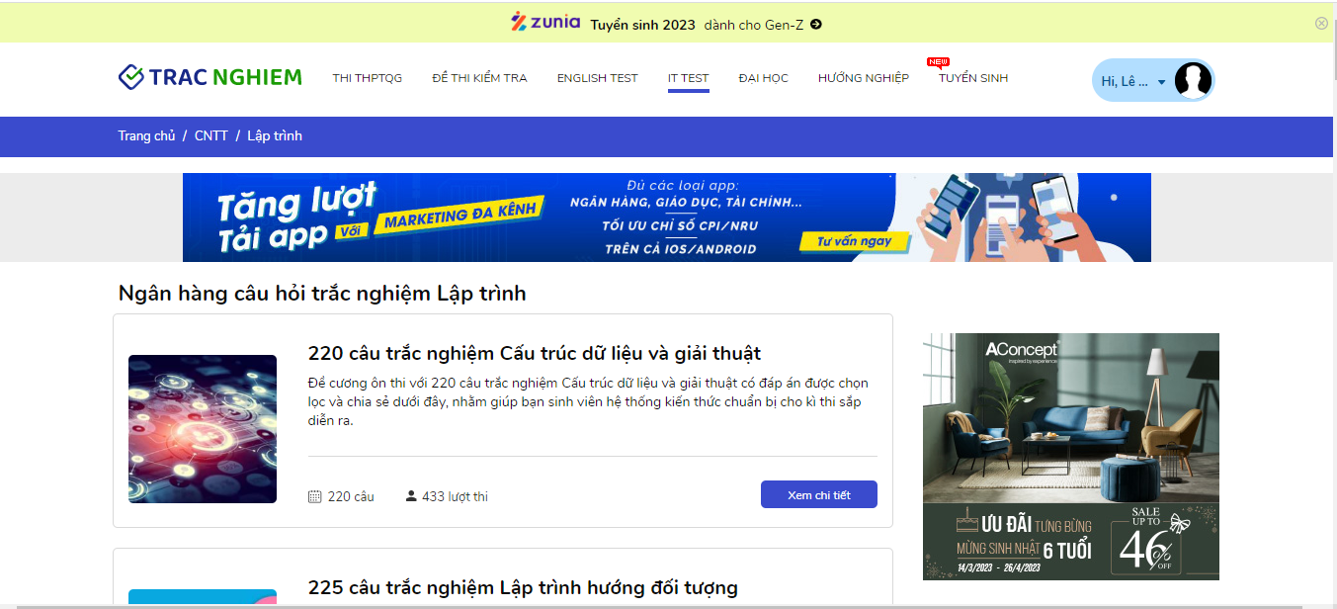

**Hình 1.1** Hình ảnh Website tracnghiem.net

Là một website cung cấp các: đề thi học kì cấp 1, cấp 2 và cấp 3; đề thi Trung học phổ thông Quốc gia, đề thi tiếng Anh và các đề liên quan đến chủ đề Công nghệ Thông tin.

Ưu điểm:

* Website có ngân hàng đề lớn với đa dạng nội dung, thể loại đáp ứng nhu cầu của học sinh và sinh viên.
* Website có nhiều bộ lọc tìm kiếm giúp người dùng dễ dàng tìm được đề mong muốn.
* Website có lời giải, đáp án chi tiết cho từng câu hỏi.

Nhược điểm:

* Website chưa có nhiều đề về chủ đề công nghệ thông tin.

### **1.1.2 Website doctailieu.com (Xem mục [2])**

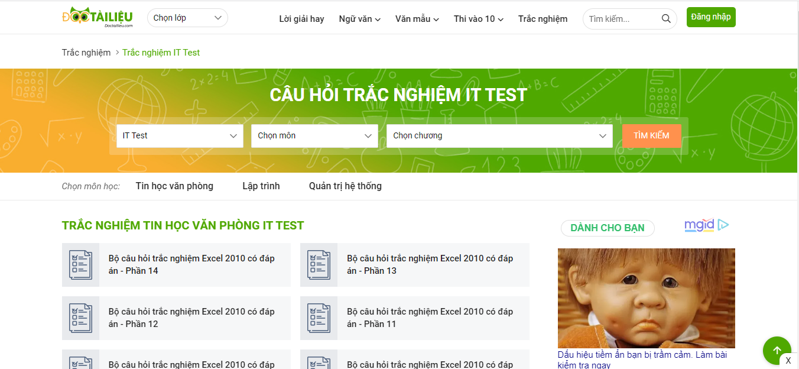

**Hình 1.2** Hình ảnh Website doctailieu.com

Là một website cung cấp các: đề tài liệu học tập cho học sinh và sinh viên với lời giải chi tiết.

Ưu điểm:

* Website có nhiều đề về chủ đề công nghệ thông tin như: tin học văn phòng, lập trình, quản trị hệ thống…
* Website có lời giải, đáp án chi tiết cho từng câu hỏi.

Nhược điểm:

* Website có bộ lọc tìm kiếm chưa thuận tiện cho người dùng.

**1.2 Nhiệm vụ của đồ án**

### **1.2.1 Mục đích**

Xây dựng website cho người dùng (sinh viên Trường Đại học Giao thông vận tải, sinh viên trường khác…) có thể tham gia làm các đề trắc nghiệm. Website bao gồm các đề về các môn học như: mạng máy tính, hệ điều hành, lập trình web, lịch sử đảng… và các câu hỏi phỏng vấn ngành CNTT. Website giúp các thầy cô giảng viên dễ dàng quản lý ngân hàng đề và theo dõi kết quả làm bài của các bạn sinh viên.

### **1.2.2 Yêu cầu**

Xây dựng được website gồm các chức năng:

* Dành cho khách hàng (các sinh viên):
  + Đăng nhập, đăng ký.
  + Tìm kiếm đề.
  + Tham gia làm đề.
  + Tra cứu lịch sử làm đề.
  + Xem bảng xếp hạng.
* Dành cho quản trị viên (giảng viên):
  + Quản lý người dùng: Thêm người dùng, cấp quyền.
  + Quản lý chủ đề: Thêm, sửa và xoá.
  + Quản lý câu hỏi: Thêm, sửa, xoá và import câu hỏi từ file Excel.
  + Quản lý đề: Thêm, sửa và xoá.

### **1.2.3 Môi trường phát triển**

Trong quá trình tìm hiểu và xây dựng đồ án, em đã chọn thực hiện website trên nền tảng ứng dụng mã nguồn mở. Phía Front-end em sử dụng Html, Css, Javascript và các Framework như Bootstrap, Jquery để phục vụ việc xây dựng giao diện cho website. Về phía Back-end em sử dụng cơ sở dữ liệu Microsoft SQL Server, C# và Framework Asp .Net Core. Đó đều là những công nghệ em đã được trang bị trong thời gian còn ngồi trên ghế nhà trường.

Môi trường phát triển: Visual Studio 2019, SQL Server Management Studio 2018.

Ngôn ngữ lập trình: Html, Css, Javascript và C#.

Hệ quản trị cơ sở dữ liệu: Microsoft SQL Server 2018.

Framework hỗ trợ: Asp .Net Core 3.1, Bootstrap 4.6, Jquery 3.6.

**1.3 Giới thiệu công nghệ**

### **1.3.1 Html, Css và Javascript (Xem mục [3], [4] và [5])**

HTML hay HyperText Markup Language (ngôn ngữ đánh dấu siêu văn bản) là ngôn ngữ được sử dụng cho các tài liệu web. Nhưng HTML không phải là một ngôn ngữ lập trình, HTML giống như một ngôn ngữ xác định đâu là ý nghĩa, mục đích và cấu trúc của một tài liệu. Cùng với CSS và JavaScript, HTML tạo ra bộ ba nền tảng kỹ thuật cho các website. Một website thường chứa nhiều trang con. Mỗi trang con sẽ có một tập tin HTML riêng. Dù lập trình bằng bất cứ ngôn ngữ nào, trên bất cứ Framework nào, khi chạy trên nền website, chúng đều được biên dịch ra ngôn ngữ HTML. Đa số các trình soạn thảo văn bản trên website đều có 2 chế độ xem: HTML và văn bản thường. Chức năng chính của HTML là xây dựng cấu trúc siêu văn bản trên một website, hoặc khai báo các tập tin kỹ thuật số (media) như hình ảnh, video, nhạc. HTML thường được dùng để phân chia các đoạn văn, heading, links, blockquotes,…

Với HTML, chúng ta sẽ có thể:

* Thêm tiêu đề, định dạng đoạn văn, ngắt dòng điều khiển.
* Tạo danh sách, nhấn mạnh văn bản, tạo ký tự đặc biệt, chèn hình ảnh, tạo liên kết.
* Xây dựng bảng, điều khiển một số kiểu mẫu.

CSS là viết tắt của cụm từ “Cascading Style Sheets”, tạm dịch: ngôn ngữ tạo phong cách cho trang web. Ngôn ngữ lập trình này quy định cách các thành phần HTML của trang web thực sự sẽ xuất hiện trên Front-end như thế nào. Hiểu đơn giản, CSS sẽ giúp webmaster xác định styles và định nghĩa nhiều loại nội dung của website. CSS được tạo ra để kết hợp với ngôn ngữ markup HTML để tạo phong cách cho trang web.

Sử dụng CSS, chúng ta có thể:

* Tạo phong cách và định kiểu cho những yếu tố được viết dưới dạng ngôn ngữ đánh dấu, như HTML.
* Tiết kiệm công sức của lập trình viên nhờ điều khiển định dạng của nhiều trang web.
* Phân biệt cách hiển thị của trang web với nội dung chính của trang bằng cách điều khiển bố cục, màu sắc và font chữ.

JavaScript là một ngôn ngữ lập trình được Brendan Eich (đồng sáng lập dự án Mozilla, quỹ Mozilla và tập đoàn Mozilla) cho ra mắt vào năm 1995 với tên LiveScript. JavaScript được biết đến đầu tiên với tên Mocha, và sau đó là LiveScript, nhưng công ty Netscape đã đổi tên của nó thành JavaScript, bởi vì sự phổ biến như là một hiện tượng của Java lúc bấy giờ. Các Slideshow, Pop-up quảng cáo và tính năng Auto-complete của Google đều được viết bằng JavaScript. JS có tác dụng giúp chuyển website từ trạng thái tĩnh sang động, tạo tương tác để cải thiện hiệu suất máy chủ và nâng cao trải nghiệm người dùng. Hiểu đơn giản, JavaScript là ngôn ngữ được sử dụng rộng rãi khi kết hợp với HTML/CSS để thiết kế web động.

Sử dụng JavaScript, chúng ta sẽ:

* Tăng tương tác giữa người dùng và website.
* Có thể tạo ra các trò chơi, hoạt họa 2D hoặc 3D, ứng dụng cơ sở dữ liệu toàn diện.
* Tăng cường các hành vi và kiểm soát mặc định của trình duyệt.

### **1.3.2 Asp .Net Core (Xem mục [6])**

.Net Core là phiên bản mới của .Net Framework. Nó là một nền tảng miễn phí và mã nguồn mở được phát triển, duy trì bởi Microsoft. Đó là một Framework đa nền tảng chạy trên các hệ điều hành: Windows, Mac OS và Linux. Nó được dùng để xây dựng ứng dụng trên các thiết bị khác nhau như mobile, desktop, web, cloud, máy học tập, game… Mặc dù nói .Net Core là phiên bản từ .Net Framework, nhưng thực tế nó được viết lại từ đầu để đem lại những ưu điểm như nhanh, nhẹ và đa nền tảng. Phiên bản đầu tiên của .Net core được ra đời vào ngày 12/11/2014 với niềm tin rằng nó sẽ là nền tảng của tất cả .Net Framework trong tương lai (theo Immo Landwerth). Các phiên bản sau này được ra đời lần lượt:

- .Net Core 1.0 và .Net Core 1.1 – năm 2016.

- .Net Core 2.0 và .Net Core 2.1 – năm 2017.

- .Net Core 3.0 và .Net Core 3.1 – năm 2019.

Đến tháng 11/2020, Microsoft đã phát hành .Net 5.0 thay thế .Net Framework. Chữ “Core” bị xóa khỏi tên và phiên bản 4.0 được bỏ qua để tránh nhầm lẫn với .Net Framework.

Asp .Net Core là một Framework đa nền tảng cho việc xây dựng những ứng dụng hiện tại dựa trên kết nối đám mây, giống như Web Apps, IoT và Back-end cho Web và Mobile. Ứng dụng Asp .Net Core có thể chạy trên .Net Core hoặc trên phiên bản đầy đủ của .Net Framework. Nó bao gồm các thành phần theo hướng Module nhằm tối ưu tài nguyên và chi phí phát triển, như vậy chúng ta có thể giữ lại được sự mềm giẻo trong việc xây dựng giải pháp của mình. Chúng ta có thể phát triển và chạy những ứng dụng Asp .Net Core đa nền tảng trên Windows, Mac và Linux.

### **1.3.3 Microsoft SQL Server (Xem mục [7])**

SQL Server là một hệ quản trị cơ sở dữ liệu quan hệ (Relational Database Management System (RDBMS)) được phát triển bởi Microsoft. Nó sử dụng câu lệnh SQL (Transact-SQL) để trao đổi dữ liệu giữa máy Client và máy cài SQL Server. Một RDBMS bao gồm Databases, Database engine và các ứng dụng dùng để quản lý dữ liệu và các bộ phận khác nhau trong RDBMS. Sql Server được tối ưu để có thể chạy trên môi trường cơ sở dữ liệu rất lớn (Very Large Database Environment) lên đến Tera-byte và có thể phục vụ cùng lúc cho hàng ngàn người dùng. Sql Server có thể kết hợp “ăn ý” với các Server khác như Microsoft Internet Information Server (IIS), E-Commerce Server, Proxy Server….

Phiên bản đầu tiên của Microsoft SQL Server ra đời đầu tiên vào năm 1989 cho các hệ điều hành chạy 16 bít với SQL Server phiên bản 1.0 và tiếp tục phát triển cho tới ngày nay. SQL Server của Microsoft được thị trường chấp nhận rộng rãi kể từ version 6.5. Sau đó Microsoft đã cải tiến và hầu như viết lại một engine mới cho SQL Server 7.0. Cho nên có thể nói từ version 6.5 lên version 7.0 là một bước nhảy vọt. Có một số đặc tính của SQL Server 7.0 không tương thích với version 6.5. Trong khi đó từ Version 7.0 lên version 8.0 (SQL Server 2000) thì những cải tiến chủ yếu là mở rộng các tính năng về web và làm cho SQL Server 2000 đáng tin cậy hơn.

SQL Server thông thường được sử dụng cho mục đích lưu trữ dữ liệu. Ngoài ra, nó còn mang lại những tính năng làm việc giúp người dùng làm việc hiệu quả hơn như sau:

* Nó cho phép người sử dụng có thể dùng để truy cập dữ liệu bên trong hệ thống quản lý cơ sở dữ liệu quan hệ.
* Cho phép người dùng thực hiện xác định dữ liệu bên trong cơ sở dữ liệu và thực hiện các thao tác dữ liệu.
* Nó cho phép nhúng trong các ngôn ngữ khác có thể sử dụng module SQL, thư viện và thực hiện trình biên dịch trước.
* Nó sẽ cho phép người dùng tạo và cập nhật cho các cơ sở dữ liệu cũng như các bảng.
* SQL cho phép người sử dụng để thực hiện tạo ra các view, thủ tục lưu trữ trong cơ sở dữ liệu.
* Nó sẽ cho phép người dùng để thực hiện thiết lập quyền trên các bảng, view và thủ tục.

# **CHƯƠNG 2: PHÂN TÍCH THIẾT KẾ HỆ THỐNG**

**2.1 Sơ đồ phân rã chức năng BFD**

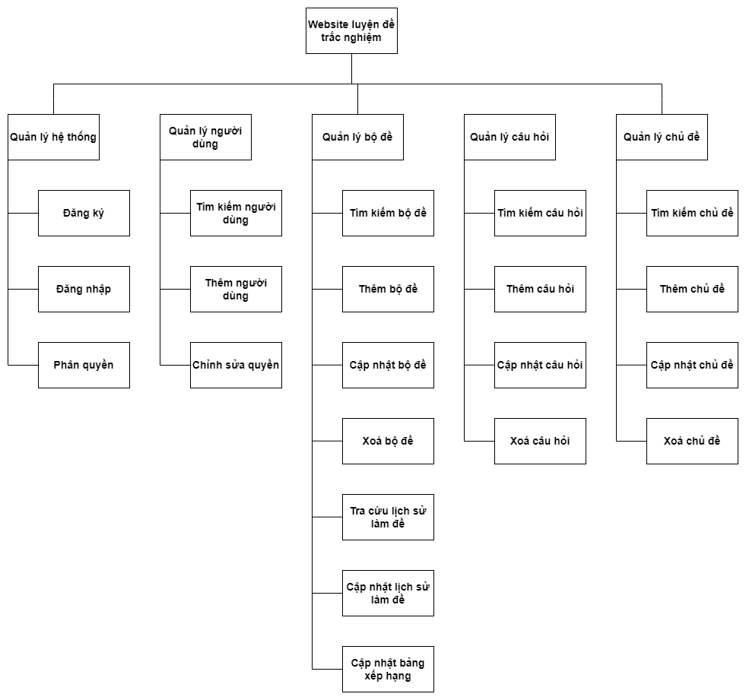

**Hình 2.1** Sơ đồ BFD

**2.2 Sơ đồ luồng dữ liệu DFD**

### **2.2.1 Sơ đồ DFD mức ngữ cảnh**

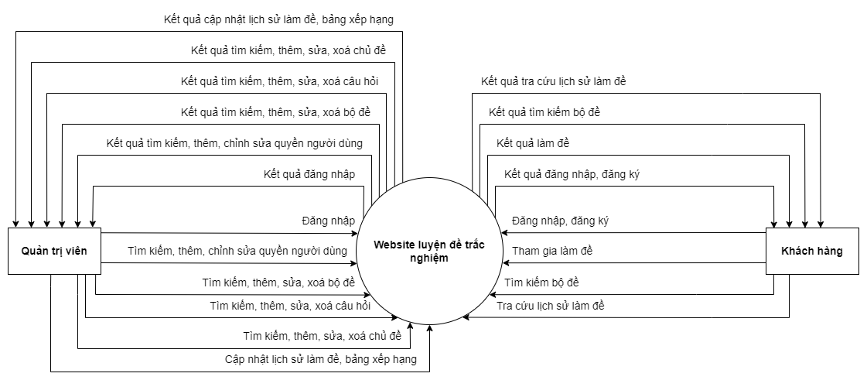

**Hình 2.2** Sơ đồ DFD mức ngữ cảnh

### **2.2.2 Sơ đồ DFD mức 0**

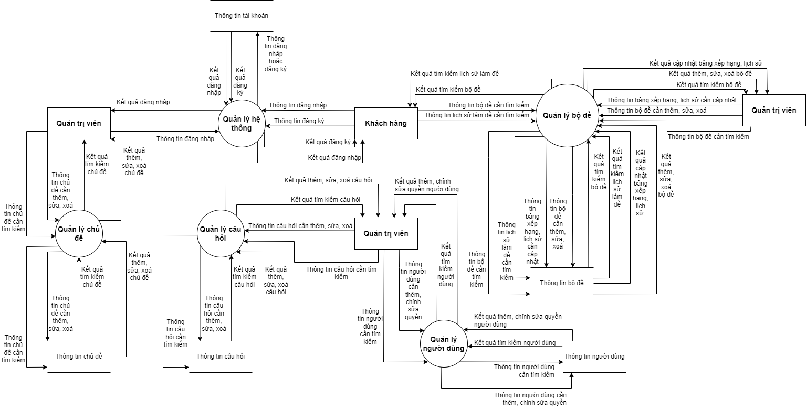

**Hình 2.3** Sơ đồ DFD mức 0

**2.3 Phân tích nghiệp vụ các chức năng**

### **2.3.1 Chức năng quản lý hệ thống**

* Đăng ký:
  + Tác nhân: Khách hàng.
  + Mô tả:
    - Khách hàng tiến hành nhập các thông tin đăng ký như: tên tài khoản, tên khách hàng, mật khẩu để tiến hành đăng ký.
    - Tài khoản được đăng ký sẽ luôn có quyền là khách hàng.
    - Hệ thống tiền hành kiểm tra thông tin đăng ký.
    - Nếu thông tin đăng ký hợp lệ thì lưu xuống cơ sở dữ liệu, sau đó thông báo cho người dùng.
    - Nếu thông tin đăng ký không hợp lệ thì thông báo cho khách hàng nhập lại.
* Đăng nhập
  + Tác nhân: Người dùng (Khách hàng, quản trị viên).
  + Mô tả:
    - Người dùng nhập các thông tin đăng nhập gồm: tên tài khoản, mật khẩu để tiến hành đăng nhập.
    - Hệ thống tiến hành kiểm tra thông tin đăng nhập của người dùng.
    - Nếu thông tin đăng nhập chính xác thì sẽ điều hướng người dùng vào hệ thống. Hệ thống sẽ lưu lại thông tin người dùng đăng nhập như: mã người dùng, tên người dùng, mã quyền… bằng cookie.
    - Nếu thông tin đăng nhập không chính xác thì thông báo yêu cầu người dùng nhập lại.
* Phân quyền
  + Tác nhân: Người dùng (Khách hàng, quản trị viên).
  + Mô tả:
    - Hệ thống sẽ dựa vào quyền của người dùng – được lưu trong cookie để xem người dùng là khách hàng hay quản trị viên. Từ đó sẽ kiểm tra các chức năng được cho phép của từng quyền.

### **2.3.2 Chức năng quản lý người dùng**

* Tìm kiếm người dùng
  + Tác nhân: Quản trị viên.
  + Mô tả:
    - Quản trị viên nhập các thông tin để tìm kiếm người dùng như: tên người dùng, tên tài khoản, quyền.
    - Hệ thống sẽ dựa vào thông tin quản trị viên nhập để lấy ra danh sách người dùng hợp lệ.
* Thêm người dùng
  + Tác nhân: Quản trị viên.
  + Mô tả:
    - Quản trị viên nhập các thông tin của người dùng như: tên người dùng, tên tài khoản, mật khẩu và quyền.
    - Hệ thống sẽ kiểm tra thông tin quản trị viên nhập.
    - Nếu thông tin hợp lệ thì tiến hành lưu thông tin người dùng xuống cơ sở dữ liệu và thông báo cho quản trị viên.
    - Nếu thông tin không hợp lệ thì thông báo cho quản trị viên nhập lại.
* Chỉnh sửa quyền
  + Tác nhân: Quản trị viên.
  + Mô tả:
    - Quản trị viên tiến hành cập nhật quyền cho người dùng mong muốn.
    - Nếu thông tin hợp lệ thì tiến hành cập nhật thông tin người dùng xuống cơ sở dữ liệu.
    - Nếu thông tin không hợp lệ thì thông báo cho quản trị viên

### **2.3.3 Chức năng quản lý bộ đề**

* Tìm kiếm bộ đề
  + Tác nhân: Người dùng (Khách hàng, quản trị viên).
  + Mô tả:
    - Người dùng nhập các thông tin để tìm kiếm bộ đề như: tên, chủ đề.
    - Hệ thống sẽ dựa vào thông tin người dùng nhập để lấy ra các bộ đề hợp lệ.
* Thêm bộ đề
  + Tác nhân: Quản trị viên.
  + Mô tả:
    - Quản trị viên nhập các thông tin của bộ đề như: tên, chủ đề, thời gian làm, trạng thái, danh sách câu hỏi.
    - Hệ thống sẽ kiểm tra thông tin quản trị viên nhập.
    - Nếu thông tin hợp lệ thì tiến hành lưu bộ đề xuống cơ sở dữ liệu và thông báo cho quản trị viên.
    - Nếu thông tin không hợp lệ thì thông báo cho quản trị viên nhập lại.
* Cập nhật bộ đề
  + Tác nhân: Quản trị viên.
  + Mô tả:
    - Quản trị viên tiến hành sửa thông tin của bộ đề mong muốn.
    - Hệ thống sẽ kiểm tra thông tin quản trị viên nhập.
    - Nếu thông tin hợp lệ thì tiến hành cập nhật xuống cơ sở dữ liệu và thông báo cho quản trị viên.
    - Nếu thông tin không hợp lệ thì thông báo cho quản trị viên nhập lại.
* Xoá bộ đề
  + Tác nhân: Quản trị viên.
  + Mô tả:
    - Quản trị viên tiến chọn bộ đề mong muốn xoá.
    - Hệ thống sẽ kiểm tra nếu bộ đề đã có trong lịch sử hoặc có trong bảng xếp hạng thì thông báo không thể xoá. Còn nếu không, sẽ xoá trong cơ sở dữ liệu và thông báo xoá thành công.
* Tìm kiếm lịch sử làm đề
  + Tác nhân: Người dùng (Khách hàng, quản trị viên).
  + Mô tả:
    - Người dùng nhập các thông tin để tìm kiếm lịch sử làm đề.
    - Hệ thống sẽ dựa vào thông tin người dùng tìm kiếm để lấy ra danh sách lịch sử làm đề hợp lệ.
* Cập nhật lịch sử làm đề
  + Tác nhân: Người dùng (Khách hàng, quản trị viên).
  + Mô tả:
    - Sau khi người dùng làm xong đề hệ thống sẽ lưu lại kết quả làm đề xuống cơ sở dữ liệu.
* Cập nhật bảng xếp hạng
  + Tác nhân: Người dùng (Khách hàng, quản trị viên).
  + Mô tả:
    - Sau khi người dùng làm xong đề hệ thống sẽ lưu lại những kết quả làm bài tốt nhất vào cơ sở dữ liệu.

### **2.3.4 Chức năng quản lý câu hỏi**

* Tìm kiếm câu hỏi
  + Tác nhân: Quản trị viên.
  + Mô tả:
    - Người dùng nhập các thông tin để tìm kiếm câu hỏi như: tên, chủ đề.
    - Hệ thống sẽ dựa vào thông tin người dùng nhập để lấy ra các câu hỏi hợp lệ.
* Thêm câu hỏi
  + Tác nhân: Quản trị viên.
  + Mô tả:
    - Quản trị viên nhập các thông tin của câu hỏi như: nội dung, các đáp án…
    - Hệ thống sẽ kiểm tra thông tin quản trị viên nhập.
    - Nếu thông tin hợp lệ thì tiến hành lưu câu hỏi xuống cơ sở dữ liệu và thông báo cho quản trị viên.
    - Nếu thông tin không hợp lệ thì thông báo cho quản trị viên nhập lại.
* Cập nhật câu hỏi
  + Tác nhân: Quản trị viên.
  + Mô tả:
    - Quản trị viên tiến hành sửa thông tin của câu hỏi mong muốn.
    - Hệ thống sẽ kiểm tra thông tin quản trị viên nhập.
    - Nếu thông tin hợp lệ thì tiến hành cập nhật xuống cơ sở dữ liệu và thông báo cho quản trị viên.
    - Nếu thông tin không hợp lệ thì thông báo cho quản trị viên nhập lại.
* Xoá câu hỏi
  + Tác nhân: Quản trị viên.
  + Mô tả:
    - Quản trị viên tiến chọn câu hỏi mong muốn xoá. Hệ thống sẽ kiểm tra nếu câu hỏi đã có trong bộ đề hoặc có trong chi tiết lịch sử thì thông báo không thể xoá. Còn nếu không, sẽ xoá trong cơ sở dữ liệu và thông báo xoá thành công.

### **2.3.5 Chức năng quản lý chủ đề**

* Tìm kiếm chủ đề
  + Tác nhân: Quản trị viên.
  + Mô tả:
    - Người dùng nhập tên chủ đề để tiến hành tìm kiếm.
    - Hệ thống sẽ dựa vào thông tin người dùng nhập để lấy ra các chủ đề hợp lệ.
* Thêm chủ đề
  + Tác nhân: Quản trị viên.
  + Mô tả:
    - Quản trị viên nhập thông tin của chủ đề.
    - Hệ thống sẽ kiểm tra thông tin quản trị viên nhập.
    - Nếu thông tin hợp lệ thì tiến hành lưu chủ đề xuống cơ sở dữ liệu và thông báo cho quản trị viên.
    - Nếu thông tin không hợp lệ thì thông báo cho quản trị viên nhập lại.
* Cập nhật chủ đề
  + Tác nhân: Quản trị viên.
  + Mô tả:
    - Quản trị viên tiến hành sửa thông tin của chủ đề mong muốn.
    - Hệ thống sẽ kiểm tra thông tin quản trị viên nhập.
    - Nếu thông tin hợp lệ thì tiến hành cập nhật xuống cơ sở dữ liệu và thông báo cho quản trị viên.
    - Nếu thông tin không hợp lệ thì thông báo cho quản trị viên nhập lại.
* Xoá chủ đề
  + Tác nhân: Quản trị viên.
  + Mô tả:
    - Quản trị viên tiến chọn chủ đề mong muốn xoá. Hệ thống sẽ kiểm tra nếu đã có bộ đề hoặc chủ đề thuộc câu hỏi này thì thông báo không thể xoá. Còn nếu không, sẽ xoá trong cơ sở dữ liệu và thông báo xoá thành công.

# **CHƯƠNG 3: THIẾT KẾ CƠ SỞ DỮ LIỆU**

**3.1 Sơ đồ ERD**

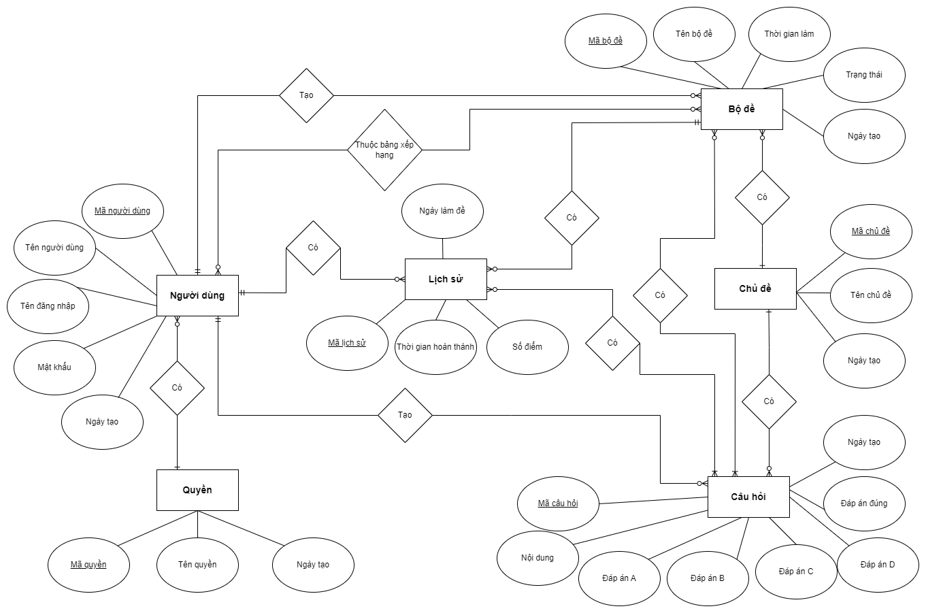

**Hình 3.1** Sơ đồ ERD

**3.2 Sơ đồ RM**

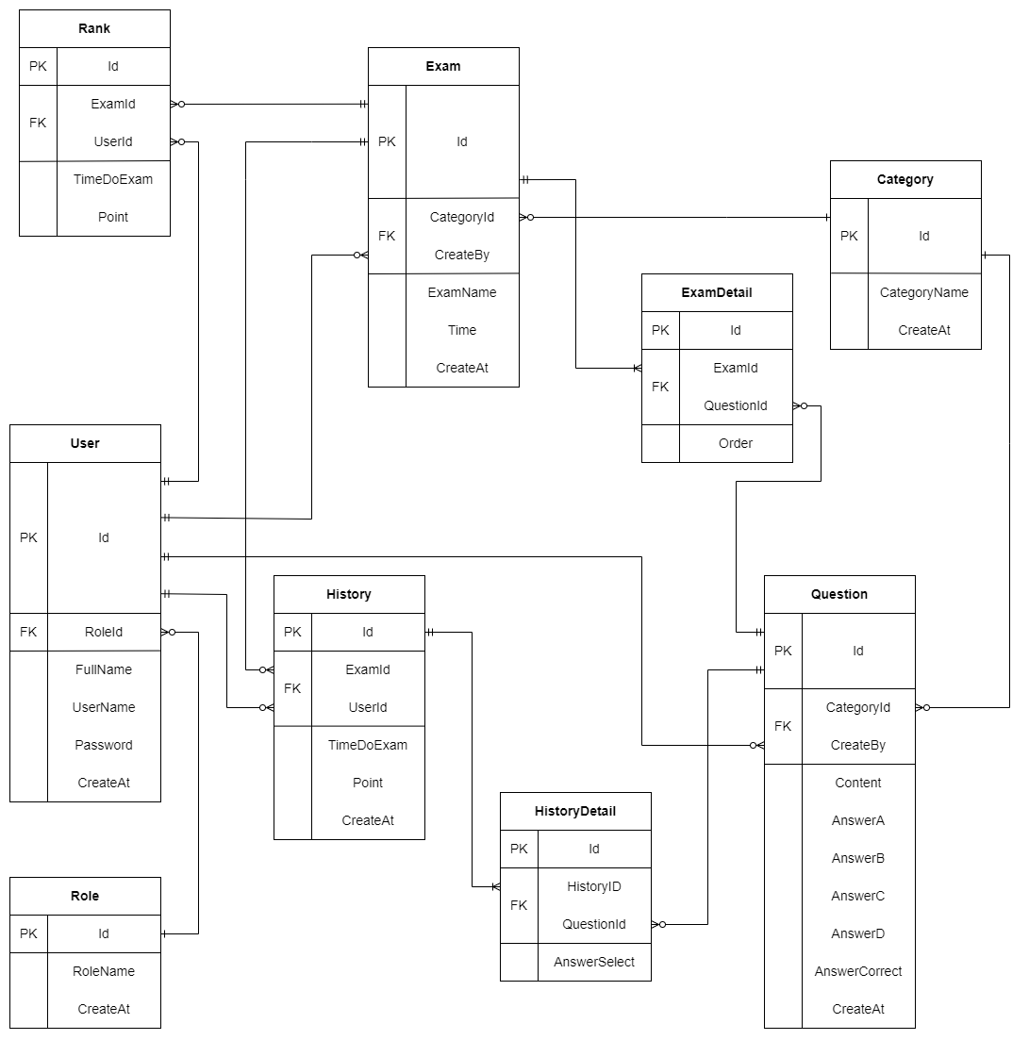

**Hình 3.2** Sơ đồ RM

**3.3 Sơ đồ Diagrams**

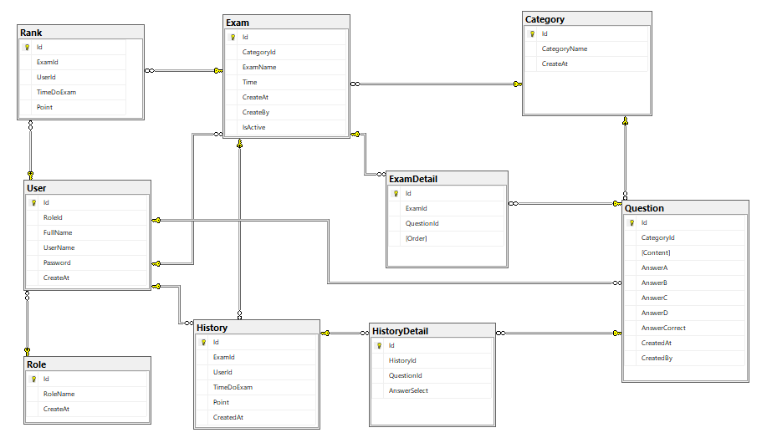

**Hình 3.3** Sơ đồ Diagrams

**3.4 Đặc tả các bảng dữ liệu**

### **3.4.1 Bảng Role (Quyền)**

* Mô tả: Chứa các quyền của hệ thống. Có hai quyền chính là “Quản trị viên” và “Khách hàng”.
* Quan hệ:
  + Quan hệ 1 – N với bảng User (Người dùng):
    - 1 quyền có 0 hoặc nhiều người dùng.
    - 1 người dùng chỉ có 1 quyền.
* Các thuộc tính:

**Bảng 3.1** Bảng Role

|  |  |  |  |  |
| --- | --- | --- | --- | --- |
| STT | Tên trường | Kiểu dữ liệu | Mô tả | Ràng buộc |
| 1 | Id | Int identy | Mã quyền. Mã quyển được sinh tự động. Giá trị bắt đầu là 1 và mỗi lần tăng lên 1 giá trị | - Khoá chính của bảng  - Not null |
| 2 | RoleName | Varchar(50) | Tên quyền | - Not null |
| 3 | CreateAt | DateTime | Ngày tạo quyền | - Not null |

### **3.4.2 Bảng User (Người dùng)**

* Mô tả: Chứa các thông tin của người dùng.
* Quan hệ:
  + Quan hệ N – 1 với bảng Role (Quyền):
    - 1 người dùng chỉ có 1 quyền.
    - 1 quyền có 0 hoặc nhiều người dùng.
  + Quan hệ 1 – N với bảng Exam (Bộ đề):
    - 1 người dùng tạo 0 hoặc nhiều bộ đề.
    - 1 bộ đề được tạo chỉ bởi 1 người dùng.
  + Quan hệ 1 – N với bảng Question (Câu hỏi):
    - 1 người dùng tạo 0 hoặc nhiều câu hỏi.
    - 1 câu hỏi được tạo chỉ bởi 1 người dùng.
  + Quan hệ 1 – N với bảng History (Lịch sử):
    - 1 người dùng có 0 hoặc nhiều lịch sử làm đề.
    - 1 lịch sử làm đề thuộc về chỉ 1 người dùng.
  + Quan hệ 1 – N với bảng Rank (Bảng xếp hạng):
    - 1 người thuộc 0 hoặc nhiều xếp hạng.
    - 1 xếp hạng chỉ thuộc về 1 người dùng.
* Các thuộc tính:

**Bảng 3.2** Bảng User

|  |  |  |  |  |
| --- | --- | --- | --- | --- |
| STT | Tên trường | Kiểu dữ liệu | Mô tả | Ràng buộc |
| 1 | Id | Int identy | Mã người dùng. Mã người dùng được sinh tự động. Giá trị bắt đầu là 1 và mỗi lần tăng lên 1 giá trị | - Khoá chính của bảng  - Not null |
| 2 | RoleId | Int | Mã quyền | - Khoá ngoại đến bảng Role (Quyền) – Liên kết với thuộc tính Id  - Not null |
| 3 | FullName | Varchar(100) | Tên người dùng | - Not null |
| 4 | UserName | Varchar(100) | Tên đăng nhập | - Unique  - Not null |
| 5 | Password | Varchar(100) | Mật khẩu. Chứa giá trị sau khi mã hoá MD5 mật khẩu của người dùng | - Not null |
| 6 | CreateAt | DateTime | Ngày tạo | - Not null |

### **3.4.3 Bảng Category (Chủ đề)**

* Mô tả: Chứa các thông tin của chủ đề.
* Quan hệ:
  + Quan hệ 1 – N với bảng Exam (Bộ đề):
    - 1 chủ đề có 0 hoặc nhiều bộ đề.
    - 1 bộ đề chỉ có 1 chủ đề.
  + Quan hệ 1 – N với bảng Question (Câu hỏi):
    - 1 chủ đề có 0 hoặc nhiều câu hỏi.
    - 1 câu hỏi chỉ có 1 chủ đề.
* Các thuộc tính:

**Bảng 3.3** Bảng Category

|  |  |  |  |  |
| --- | --- | --- | --- | --- |
| STT | Tên trường | Kiểu dữ liệu | Mô tả | Ràng buộc |
| 1 | Id | Int identy | Mã chủ đề. Mã chủ đề được sinh tự động. Giá trị bắt đầu là 1 và mỗi lần tăng lên 1 giá trị | - Khoá chính của bảng  - Not null |
| 2 | CategoryNa  me | Varchar(100) | Tên chủ đề | - Not null |
| 3 | CreateAt | DateTime | Ngày tạo | - Not null |

### **3.4.4 Bảng Question (Câu hỏi)**

* Mô tả: Chứa các thông tin của câu hỏi.
* Quan hệ:
  + Quan hệ N – 1 với bảng Category (Chủ đề):
    - 1 câu hỏi chỉ có 1 chủ đề.
    - 1 chủ đề có 0 hoặc nhiều câu hỏi.
  + Quan hệ 1 – N với bảng ExamDetail (Chi tiết bộ đề):
    - 1 câu hỏi thuộc 0 hoặc nhiều chi tiết bộ đề.
    - 1 chi tiết bộ đề chỉ có 1 câu hỏi.
  + Quan hệ 1 – N với bảng HistoryDetail (Chi tiết lịch sử):
    - 1 câu hỏi thuộc 0 hoặc nhiều chi tiết lịch sử.
    - 1 chi tiết lịch sử chỉ có 1 câu hỏi.
  + Quan hệ N – 1 với bảng User (Người dùng):
    - 1 câu hỏi được tạo chỉ bởi 1 người dùng.
    - 1 người dùng tạo 0 hoặc nhiều câu hỏi.
* Các thuộc tính:

**Bảng 3.4** Bảng Question

|  |  |  |  |  |
| --- | --- | --- | --- | --- |
| STT | Tên trường | Kiểu dữ liệu | Mô tả | Ràng buộc |
| 1 | Id | Int identy | Mã câu hỏi. Mã câu hỏi được sinh tự động. Giá trị bắt đầu là 1 và mỗi lần tăng lên 1 giá trị | - Khoá chính của bảng  - Not null |
| 2 | CategoryId | Int | Mã chủ đề | - Khoá ngoại đến bảng Category (Chủ đề) – Liên kết với thuộc tính Id  - Not null |
| 3 | CreateBy | Int | Id của người tạo câu hỏi | - Khoá ngoại đến bảng User (Người dùng) – Liên kết với thuộc tính Id  - Not null |
| 4 | Content | Varchar(255) | Nội dung câu hỏi | - Not null |
| 5 | AnswerA | Varchar(255) | Nội dung đáp án A | - Not null |
| 6 | AnswerB | Varchar(255) | Nội dung đáp án B | - Not null |
| 7 | AnswerC | Varchar(255) | Nội dung đáp án C | - Not null |
| 8 | AnswerD | Varchar(255) | Nội dung đáp án D | - Not null |
| 9 | AnswerCorr  ect | Varchar(1) | Đáp án đúng (A hoặc B hoặc C hoặc D) | - Not null |
| 10 | CreateAt | DateTime | Ngày tạo | - Not null |

### **3.4.5 Bảng Exam (Bộ đề)**

* Mô tả: Chứa các thông tin của bộ đề.
* Quan hệ:
  + Quan hệ N – 1 với bảng Category (Chủ đề):
    - 1 bộ đề chỉ có 1 chủ đề.
    - 1 chủ đề có 0 hoặc nhiều bộ đề.
  + Quan hệ 1 – N với bảng ExamDetail (Chi tiết bộ đề):
    - 1 bộ đề có 1 hoặc nhiều chi tiết bộ đề.
    - 1 chi tiết bộ đề chỉ thuộc về 1 bộ đề.
  + Quan hệ 1 – N với bảng History (Lịch sử):
    - 1 bộ đề có 0 hoặc nhiều lịch sử làm đề.
    - 1 lịch sử làm đề chỉ thuộc 1 bộ đề.
  + Quan hệ 1 – N với bảng Rank (Bảng xếp hạng):
    - 1 bộ đề có 0 hoặc nhiều bảng xếp hạng.
    - 1 bảng xếp hạng thuộc về 1 bộ đề.
  + Quan hệ N – 1 với bảng User (Người dùng):
    - 1 bộ đề được tạo chỉ bởi 1 người dùng.
    - 1 người dùng tạo 0 hoặc nhiều bộ đề.
* Các thuộc tính:

**Bảng 3.5** Bảng Exam

|  |  |  |  |  |
| --- | --- | --- | --- | --- |
| STT | Tên trường | Kiểu dữ liệu | Mô tả | Ràng buộc |
| 1 | Id | Int identy | Mã bộ đề. Mã bộ đề được sinh tự động. Giá trị bắt đầu là 1 và mỗi lần tăng lên 1 giá trị | - Khoá chính của bảng  - Not null |
| 2 | CategoryId | Int | Mã chủ đề | - Khoá ngoại đến bảng Category (Chủ đề) – Liên kết với thuộc tính Id  - Not null |
| 3 | CreateBy | Int | Id của người tạo bộ đề | - Khoá ngoại đến bảng User (Người dùng) – Liên kết với thuộc tính Id  - Not null |
| 4 | ExamName | Varchar(100) | Tên bộ đề | - Not null |
| 5 | Time | Int | Thời gian làm (Tính theo phút) | - Not null |
| 6 | IsActive | Bit | Trạng thái hoạt động (True: hoạt động, False: không hoạt động) | - Not null |
| 7 | CreateAt | DateTime | Ngày tạo | - Not null |

### **3.4.6 Bảng ExamDetail (Chi tiết bộ đề)**

* Mô tả: Là bảng trung gian giữa bảng Exam (Bộ đề) và bảng Question (Câu hỏi). Dựa vào bảng có thể biết 1 bộ đề có những câu hỏi nào.
* Quan hệ:
  + Quan hệ N – 1 với bảng Exam (Bộ đề):
    - 1 chi tiết bộ đề chỉ thuộc về 1 bộ đề.
    - 1 bộ đề có 1 hoặc nhiều chi tiết bộ đề.
  + Quan hệ N – 1 với bảng Question (Câu hỏi):
    - 1 chi tiết bộ đề chỉ có 1 câu hỏi.
    - 1 câu hỏi thuộc 0 hoặc nhiều chi tiết bộ đề.
* Các thuộc tính:

**Bảng 3.6** Bảng ExamDetail

|  |  |  |  |  |
| --- | --- | --- | --- | --- |
| STT | Tên trường | Kiểu dữ liệu | Mô tả | Ràng buộc |
| 1 | Id | Int identy | Mã chi tiết bộ đề. Mã chi tiết bộ đề được sinh tự động. Giá trị bắt đầu là 1 và mỗi lần tăng lên 1 giá trị | - Khoá chính của bảng  - Not null |
| 2 | ExamId | Int | Mã bộ đề | - Khoá ngoại đến bảng Exam (Bộ đề) – Liên kết với thuộc tính Id  - Not null |
| 3 | QuestionId | Int | Mã câu hỏi | - Khoá ngoại đến bảng Question (Câu hỏi) – Liên kết với thuộc tính Id  - Not null |
| 4 | Order | Int | Số thứ tự của câu hỏi | - Not null |

### **3.4.7 Bảng History (Lịch sử)**

* Mô tả: Là bảng trung gian giữa bảng Exam (Bộ đề) và bảng User (Người dùng). Dựa vào bảng có thể biết lịch sử làm đề của người dùng.
* Quan hệ:
  + Quan hệ N – 1 với bảng Exam (Bộ đề):
    - 1 lịch sử chỉ thuộc về 1 bộ đề.
    - 1 bộ đề có 0 hoặc nhiều lịch sử.
  + Quan hệ N – 1 với bảng User (Người dùng):
    - 1 lịch sử chỉ thuộc về 1 người dùng.
    - 1 người dùng có 0 hoặc nhiều lịch sử.
* Các thuộc tính:

**Bảng 3.7** Bảng History

|  |  |  |  |  |
| --- | --- | --- | --- | --- |
| STT | Tên trường | Kiểu dữ liệu | Mô tả | Ràng buộc |
| 1 | Id | Int identy | Mã lịch sử. Mã lịch sử được sinh tự động. Giá trị bắt đầu là 1 và mỗi lần tăng lên 1 giá trị | - Khoá chính của bảng  - Not null |
| 2 | ExamId | Int | Mã bộ đề | - Khoá ngoại đến bảng Exam (Bộ đề) – Liên kết với thuộc tính Id  - Not null |
| 3 | UserId | Int | Mã người dùng | - Khoá ngoại đến bảng User (Người dùng) – Liên kết với thuộc tính Id  - Not null |
| 4 | TimeDoExa  m | Float | Thời gian hoàn thành (Tính theo phút) | - Not null |
| 5 | Point | Int | Số điểm (Mỗi 1 câu làm đúng sẽ được 1 điểm) | - Not null |
| 6 | CreateAt | DateTime | Ngày làm đề | - Not null |

### **3.4.8 Bảng HistoryDetail (Chi tiết lịch sử)**

* Mô tả: Là bảng trung gian giữa bảng History (Lịch sử) và bảng Question (Câu hỏi). Dựa vào bảng có thể biết các đáp án người dùng đã chọn trong lịch sử làm đề.
* Quan hệ:
  + Quan hệ N – 1 với bảng History (Lịch sử):
    - 1 chi tiết lịch sử chỉ thuộc về 1 lịch sử.
    - 1 lịch sử có 1 hoặc nhiều chi tiết lịch sử.
  + Quan hệ N – 1 với bảng Question (Câu hỏi):
    - 1 chi tiết lịch sử chỉ có 1 câu hỏi.
    - 1 câu hỏi thuộc 0 hoặc nhiều chi tiết lịch sử.
* Các thuộc tính:

**Bảng 3.8** Bảng HistoryDetail

|  |  |  |  |  |
| --- | --- | --- | --- | --- |
| STT | Tên trường | Kiểu dữ liệu | Mô tả | Ràng buộc |
| 1 | Id | Int identy | Mã chi tiết lịch sử. Mã chi tiết lịch sử được sinh tự động. Giá trị bắt đầu là 1 và mỗi lần tăng lên 1 giá trị | - Khoá chính của bảng  - Not null |
| 2 | HistoryId | Int | Mã lịch sử | - Khoá ngoại đến bảng History (Lịch sử) – Liên kết với thuộc tính Id  - Not null |
| 3 | QuestionId | Int | Mã câu hỏi | - Khoá ngoại đến bảng Question (Câu hỏi) – Liên kết với thuộc tính Id  - Not null |
| 4 | AnswerSele  cted | Varchar(1) | Đáp án người dùng đã chọn (A hoặc B hoặc C hoặc D). Trường hợp người dùng không chọn thì có giá trị là X | - Not null |

### **3.4.9 Bảng Rank (Xếp hạng)**

* Mô tả: Là bảng trung gian giữa bảng Exam (Bộ đề) và bảng User (Người dùng). Dựa vào bảng có thể biết bảng xếp hạng những bài làm tốt của bộ đề.
* Quan hệ:
  + Quan hệ N – 1 với bảng Exam (Bộ đề):
    - 1 xếp hạng chỉ thuộc về 1 bộ đề.
    - 1 bộ đề có 0 hoặc nhiều xếp hạng.
  + Quan hệ N – 1 với bảng User (Người dùng):
    - 1 xếp hạng chỉ thuộc về 1 người dùng.
    - 1 người dùng có 0 hoặc nhiều xếp hạng.
* Các thuộc tính:

**Bảng 3.9** Bảng Rank

|  |  |  |  |  |
| --- | --- | --- | --- | --- |
| STT | Tên trường | Kiểu dữ liệu | Mô tả | Ràng buộc |
| 1 | Id | Int identy | Mã xếp hạng. Mã xếp hạng được sinh tự động. Giá trị bắt đầu là 1 và mỗi lần tăng lên 1 giá trị | - Khoá chính của bảng  - Not null |
| 2 | ExamId | Int | Mã bộ đề | - Khoá ngoại đến bảng Exam (Bộ đề) – Liên kết với thuộc tính Id  - Not null |
| 3 | UserId | Int | Mã người dùng | - Khoá ngoại đến bảng User (Người dùng) – Liên kết với thuộc tính Id  - Not null |
| 4 | TimeDoExa  m | Float | Thời gian hoàn thành (Tính theo phút) | - Not null |
| 5 | Point | Int | Số điểm (Mỗi 1 câu làm đúng sẽ được 1 điểm) | - Not null |

# **CHƯƠNG 4: XÂY DỰNG CHƯƠNG TRÌNH**

**4.1 Cấu trúc dự án**

* Dự án được chia làm 3 tầng chính:
  + Tầng Common: Là tầng chứa các hằng số, Model và các hàm dùng chung trong toàn bộ dự án.

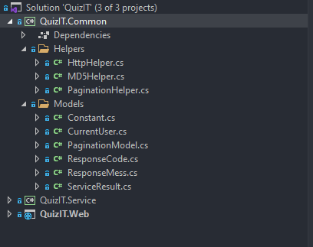

**Hình 4.1** Tầng Common của dự án

* + Tầng Service: Là tầng thực hiện lấy dữ liệu từ cơ sở dữ liệu thông qua Entity Framework. Tầng Service chứa các Entity và Service để xử lý nghiệp vụ của hệ thống.

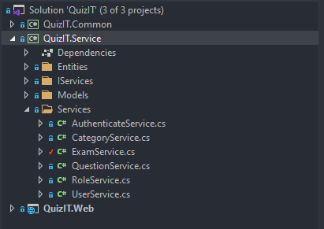

**Hình 4.2** Tầng Service của dự án

* + Tầng Web: Là tầng được tổ chức theo mô hình MVC. Controller thực hiện xử lý các yêu cầu của người dùng để điều hướng, gọi các Service xử lý nghiệp vụ và trả ra các View tương ứng để hiển thị. View là nơi chứa toàn bộ giao diện của hệ thống. Model để lưu trữ các dữ liệu được sử dụng trong hệ thống. Ngoài ra còn có folder wwwroot để chứa các tài nguyên của Website như: Ảnh, file Css, file Javascript và các thư viện liên quan.

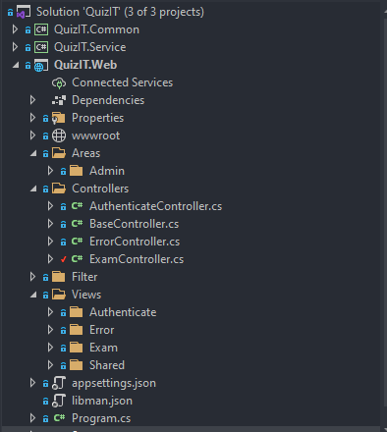

**Hình 4.3** Tầng Web của dự án

**4.2 Giao diện phía quản trị viên**

### **4.2.1 Giao diện quản lý người dùng**

* Giao diện danh sách người dùng
  + Phân quyền: Chỉ quản trị viên mới có thể vào.
  + Mô tả: Giao diện danh sách người dùng giúp quản trị viên dễ dàng tìm kiếm người dùng, xem thông tin, chỉnh sửa và thêm người dùng mới.

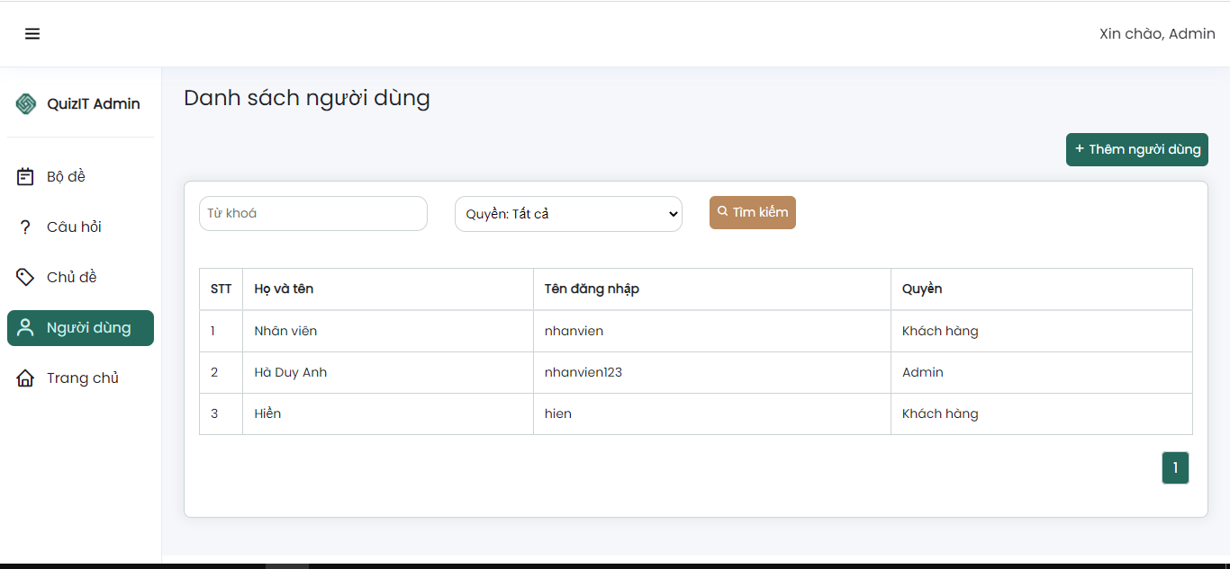

**Hình 4.4** Giao diện danh sách người dùng

* Giao diện thêm người dùng
  + Phân quyền: Chỉ quản trị viên mới có thể vào.
  + Mô tả: Giao diện giúp quản trị viên nhập các thông tin để thêm một người dùng mới.

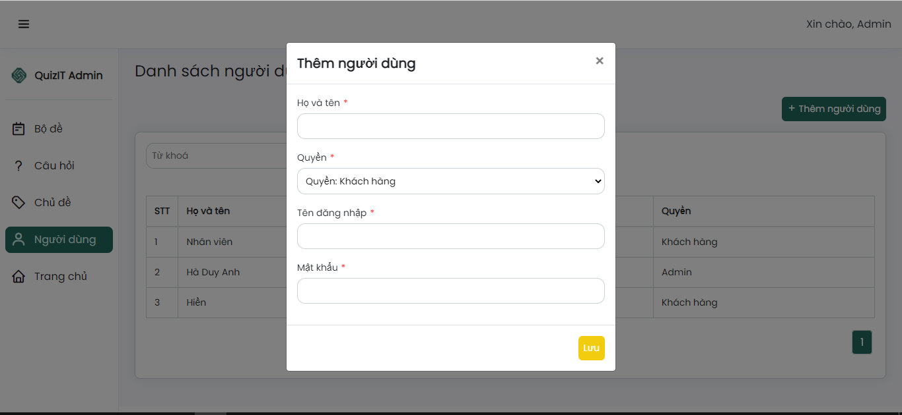

**Hình 4.5** Giao diện thêm người dùng

* Giao diện chi tiết người dùng
  + Phân quyền: Chỉ quản trị viên mới có thể vào.
  + Mô tả: Giao diện giúp quản trị viên xem thông tin của người dùng và chỉnh sửa quyền của họ.

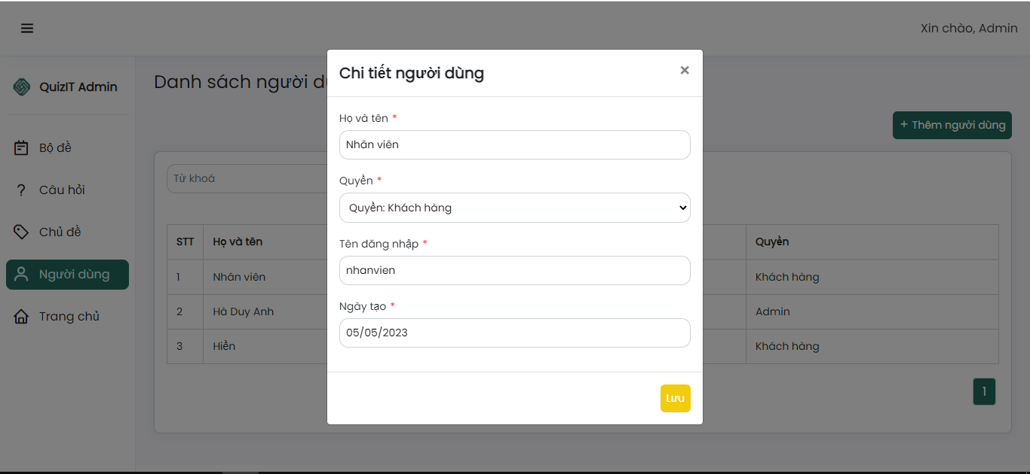

**Hình 4.6** Giao diện chi tiết người dùng

### **4.2.2 Giao diện quản lý chủ đề**

* Giao diện danh sách chủ đề
  + Phân quyền: Chỉ quản trị viên mới có thể vào.
  + Mô tả: Giao diện danh sách chủ đề giúp quản trị viên dễ dàng tìm kiếm chủ đề, xem thông tin, chỉnh sửa, xoá và thêm chủ đề mới.

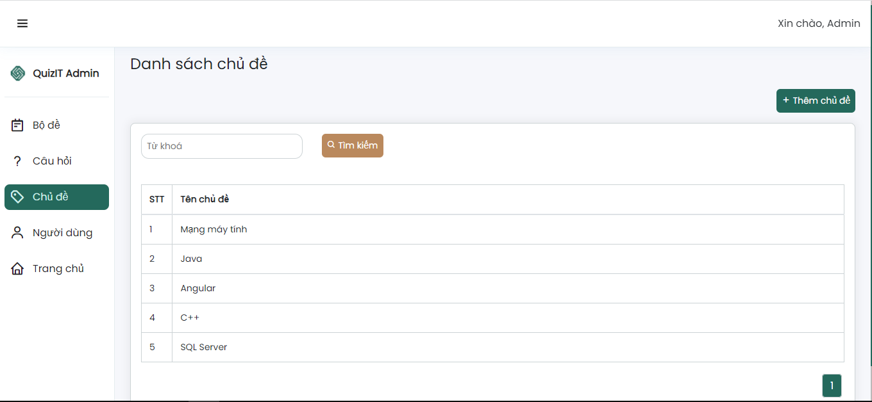

**Hình 4.7** Giao diện danh sách chủ đề

* Giao diện thêm chủ đề
  + Phân quyền: Chỉ quản trị viên mới có thể vào.
  + Mô tả: Giao diện thêm chủ đề giúp quản trị viên nhập các thông tin để thêm chủ đề mới.

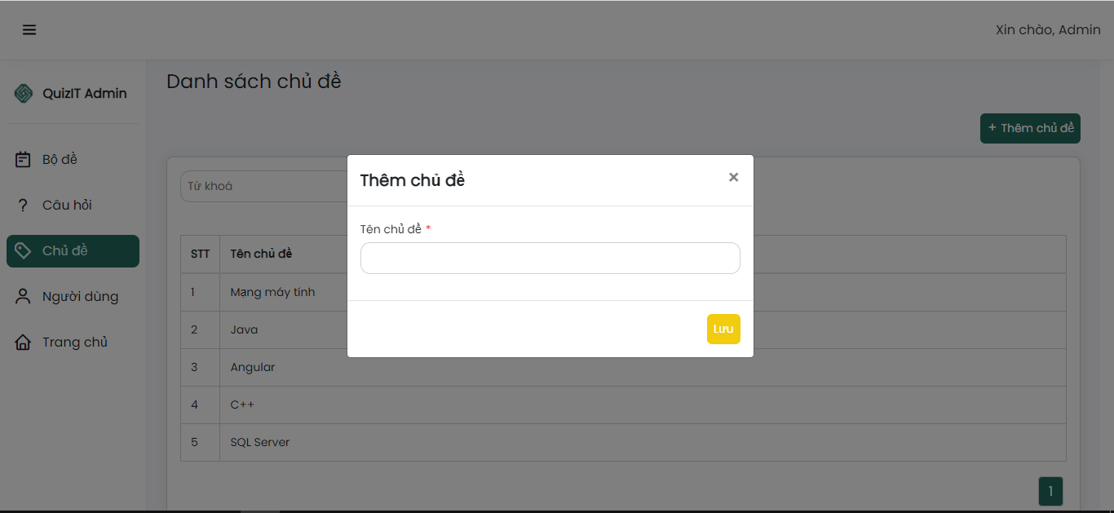

**Hình 4.8** Giao diện thêm chủ đề

* Giao diện chi tiết chủ đề
  + Phân quyền: Chỉ quản trị viên mới có thể vào.
  + Mô tả: Giao diện giúp quản trị viên có thể xem thông tin, sửa và xoá chủ đề.

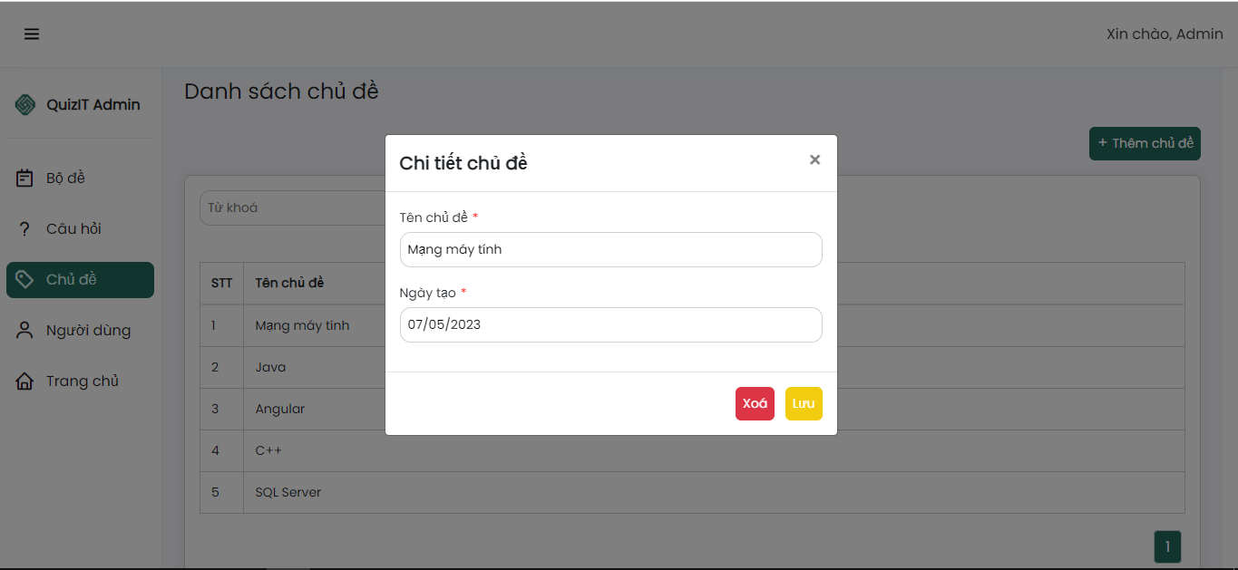

**Hình 4.9** Giao diện chi tiết chủ đề

### **4.2.3 Giao diện quản lý câu hỏi**

* Giao diện danh sách câu hỏi
  + Phân quyền: Chỉ quản trị viên mới có thể vào.
  + Mô tả: Giao diện danh sách câu hỏi giúp quản trị viên dễ dàng tìm kiếm câu hỏi, xem thông tin, chỉnh sửa, xoá và thêm câu hỏi mới.

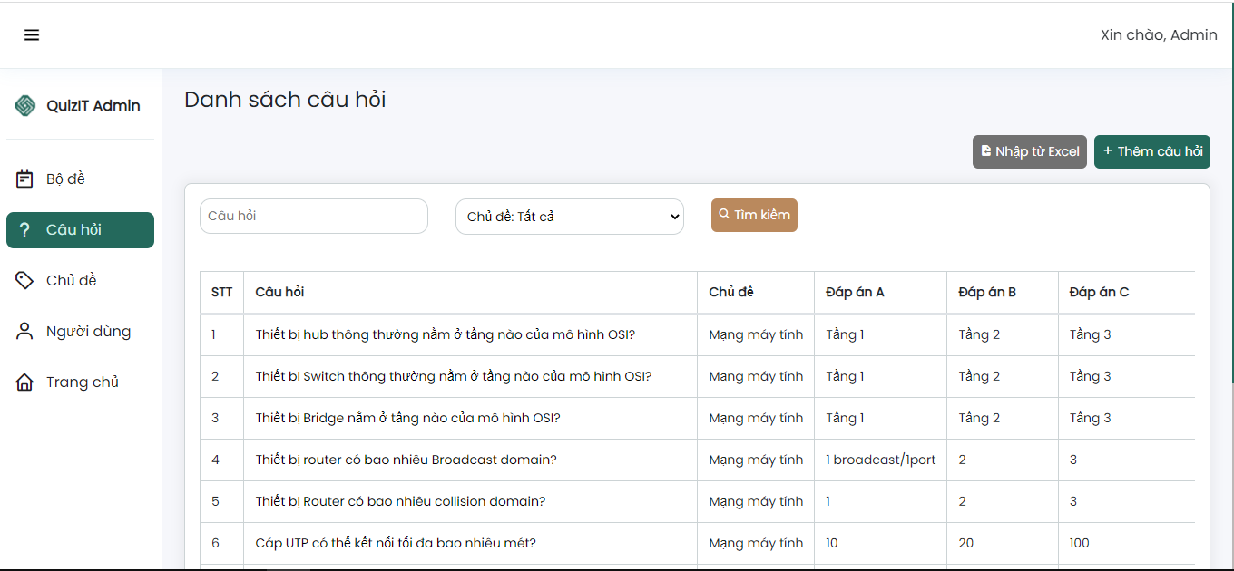

**Hình 4.10** Giao diện danh sách câu hỏi

* Giao diện thêm câu hỏi
  + Phân quyền: Chỉ quản trị viên mới có thể vào.
  + Mô tả: Giao diện thêm câu hỏi giúp quản trị viên nhập thông tin để thêm một câu hỏi mới.

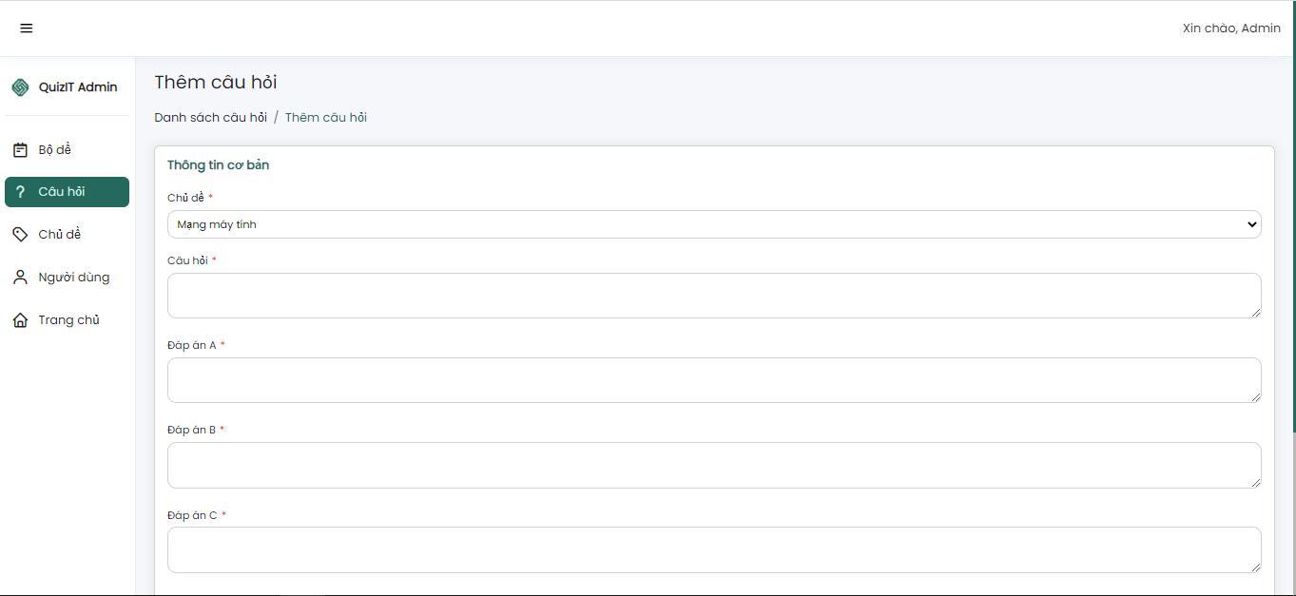

**Hình 4.11** Giao diện thêm câu hỏi

* Giao diện chi tiết câu hỏi
  + Phân quyền: Chỉ quản trị viên mới có thể vào.
  + Mô tả: Giao diện giúp người dùng xem thông tin câu hỏi, xoá và cập nhật câu hỏi.

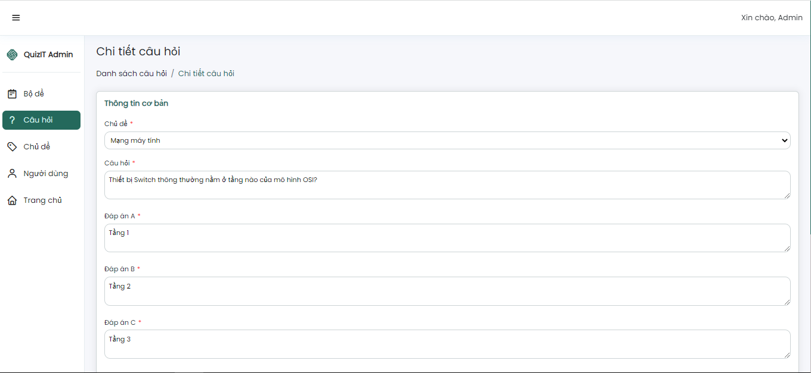

**Hình 4.12** Giao diện chi tiết câu hỏi

### **4.2.4 Giao diện quản lý bộ đề**

* Giao diện danh sách bộ đề
  + Phân quyền: Chỉ quản trị viên mới có thể vào.
  + Mô tả: Giao diện danh sách bộ đề giúp quản trị viên dễ dàng tìm kiếm bộ đề, xem thông tin, chỉnh sửa, xoá và thêm bộ đề mới.

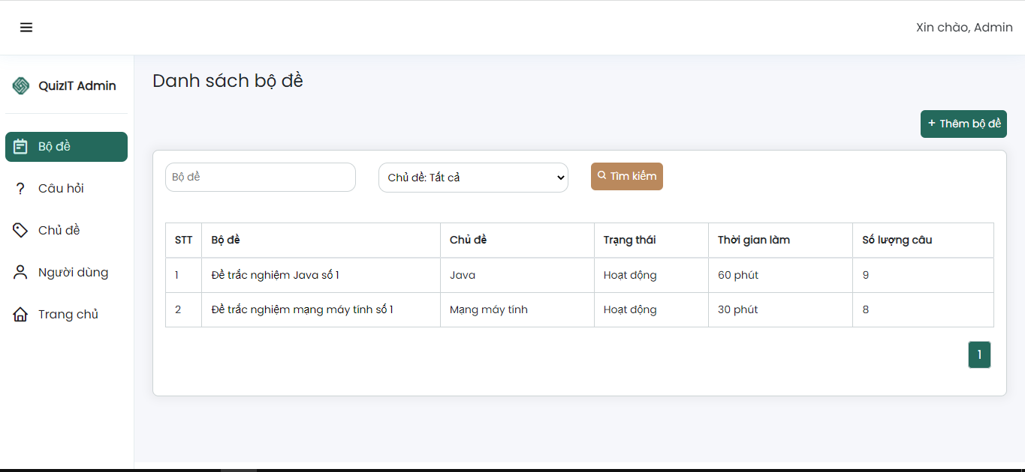

**Hình 4.13** Giao diện danh sách bộ đề phía quản trị viên

* Giao diện thêm bộ đề
  + Phân quyền: Chỉ quản trị viên mới có thể vào.
  + Mô tả: Giao diện giúp quản trị viên nhập các thông tin để thêm một bộ đề mới vào hệ thống.

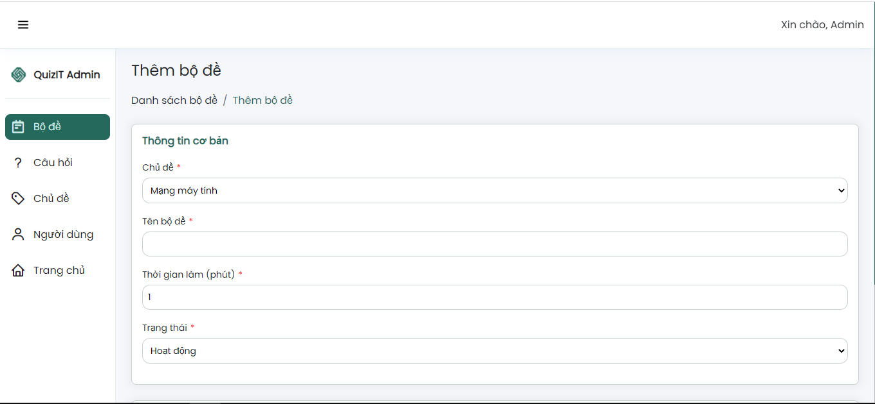

**Hình 4.14** Giao diện thêm bộ đề

* Giao diện chi tiết bộ đề
  + Phân quyền: Chỉ quản trị viên mới có thể vào.
  + Mô tả: Giao diện giúp quản trị viên xem thông tin, xoá và cập nhật bộ đề.

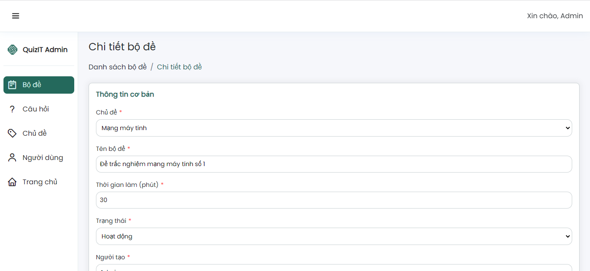

**Hình 4.15** Giao diện chi tiết bộ đề

**4.3 Giao diện phía khách hàng**

### **4.3.1 Giao diện đăng nhập, đăng ký**

* Giao diện đăng ký
  + Phân quyền: Cả khách hàng và quản trị viên có thể vào.
  + Mô tả: Giao diện giúp người dùng nhập các thông tin để đăng ký tài khoản của Website.

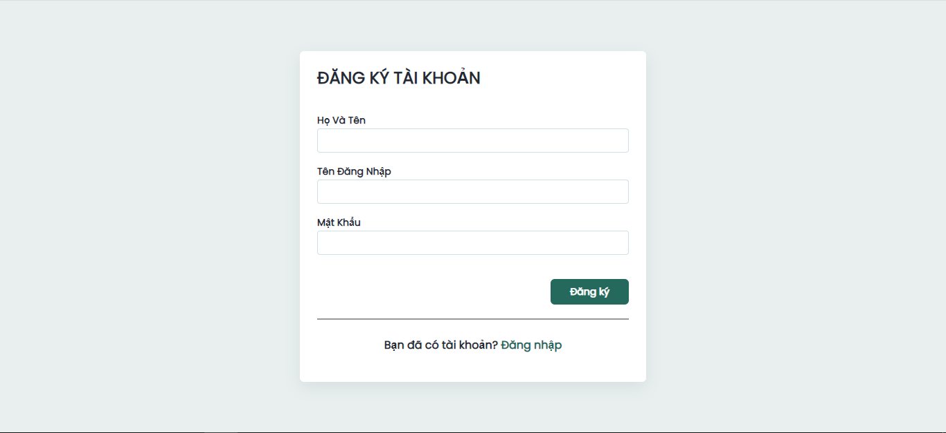

**Hình 4.16** Giao diện đăng ký

* Giao diện đăng nhập
  + Phân quyền: Cả khách hàng và quản trị viên có thể vào.
  + Mô tả: Giao diện giúp người dùng nhập các thông tin để đăng nhập vào hệ thống.

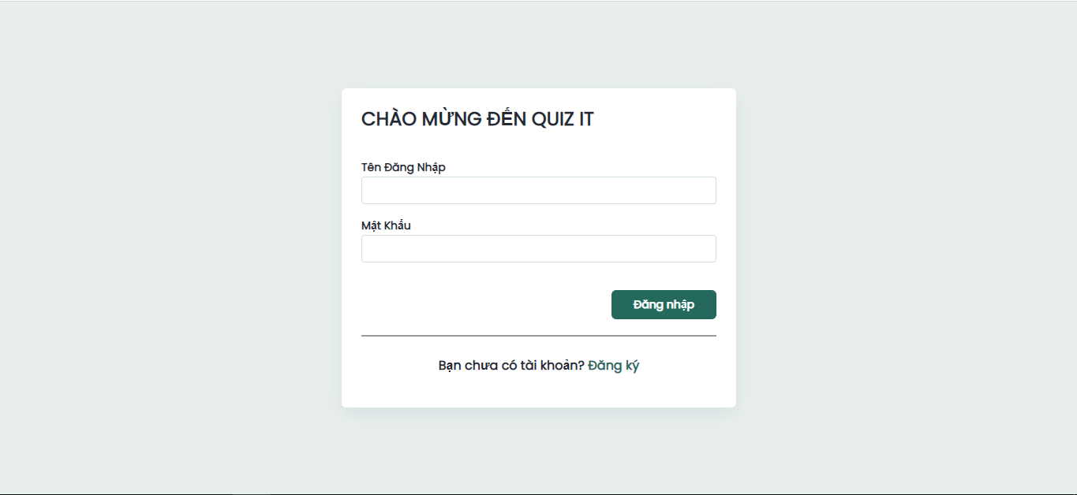

**Hình 4.17** Giao diện đăng nhập

### **4.3.2 Giao diện bộ đề**

* Giao diện danh sách bộ đề
  + Phân quyền: Cả khách hàng và quản trị viên có thể vào.
  + Mô tả: Giao diện danh sách bộ đề giúp người dùng dễ dàng tìm kiếm bộ đề trên hệ thống để tiến hành vào làm.

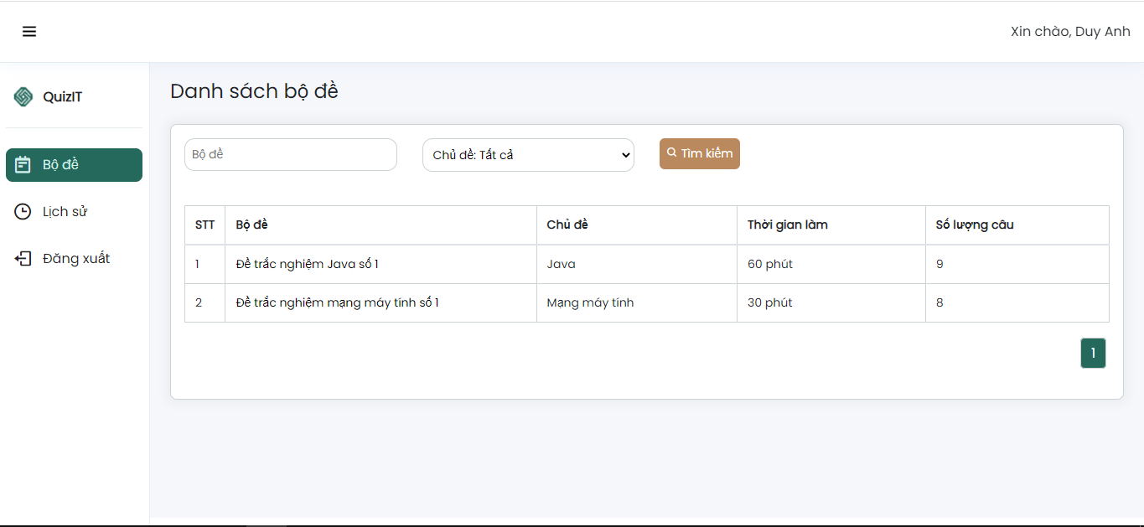

**Hình 4.18** Giao diện danh sách bộ đề phía khách hàng

* Giao diện thông tin bộ đề
  + Phân quyền: Cả khách hàng và quản trị viên có thể vào.
  + Mô tả: Giao diện thông tin bộ đề giúp người dùng xem thông tin bộ đề, lịch sử làm và bảng xếp hạng.

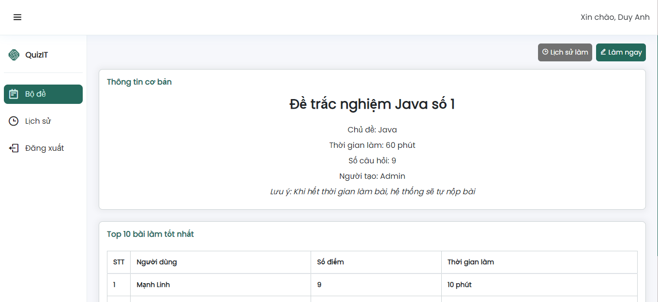

**Hình 4.19** Giao diện thông tin bộ đề

* Giao diện làm đề
  + Phân quyền: Cả khách hàng và quản trị viên có thể vào.
  + Mô tả: Giao diện chứa danh sách các câu hỏi và đồng hồ đếm ngược để người dùng tiến hành làm đề.

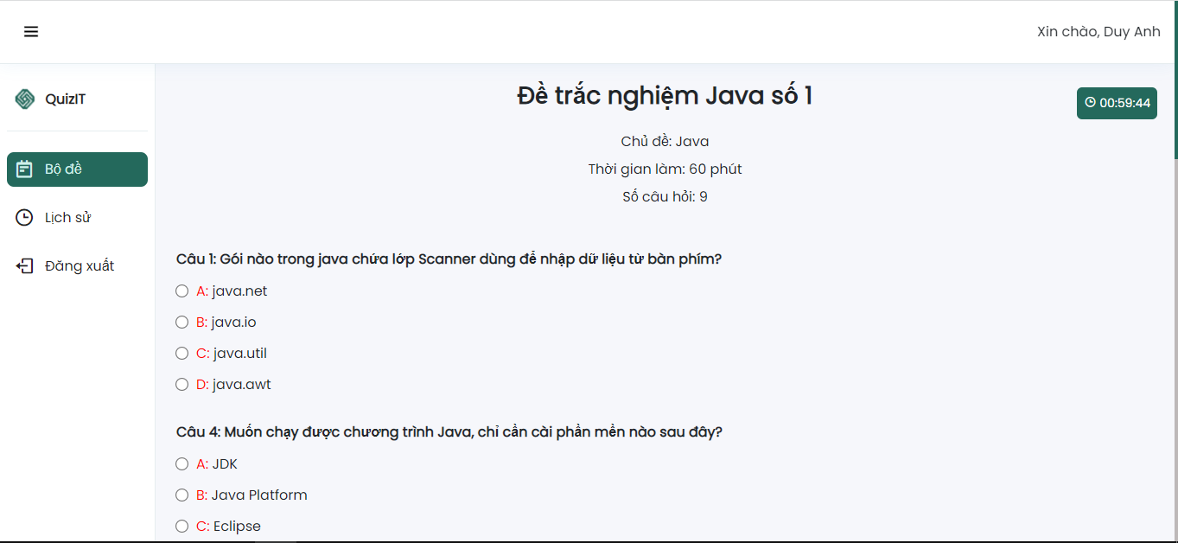

**Hình 4.20** Giao diện làm đề

### **4.3.3 Giao diện lịch sử**

* Giao diện danh sách lịch sử
  + Phân quyền: Cả khách hàng và quản trị viên có thể vào.
  + Mô tả: Giao diện danh sách lịch sử giúp người dùng xem lại lịch sử làm bài.

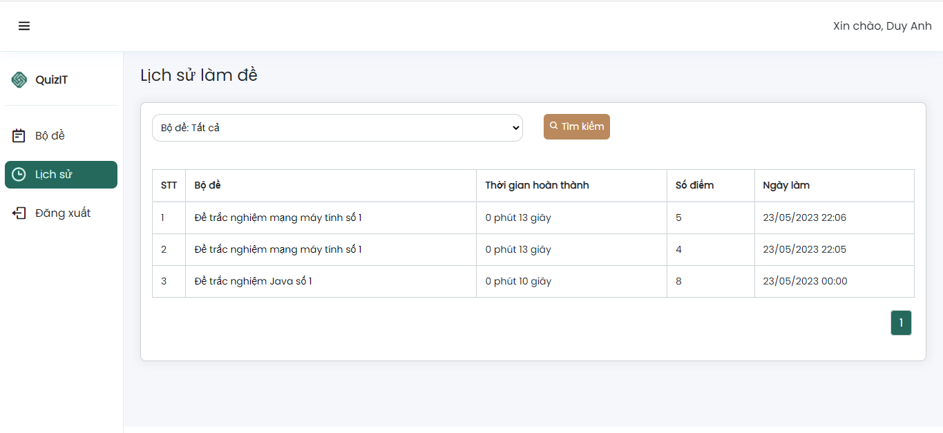

**Hình 4.21** Giao diện danh sách lịch sử

* Giao diện chi tiết lịch sử
  + Phân quyền: Cả khách hàng và quản trị viên có thể vào.
  + Mô tả: Giao diện giúp người dùng xem lại kết quả làm đề, tham gia thi lại và chấm lại điểm.

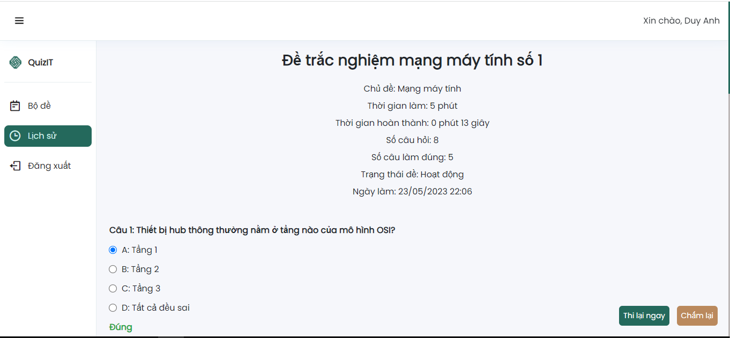

**Hình 4.22** Giao diện chi tiết lịch sử

# **KẾT LUẬN VÀ KIẾN NGHỊ**

Sau một thời gian tập trung nghiên cứu và triển khai đề tài của mình, em đã hoàn thành được Website “Luyện đề trắc nghiệm cho Khoa Công nghệ Thông tin Trường Đại học Giao thông vận tải”. Website được thiết kế với giao diện thân thiện, dễ dùng, các nút được bố trí thuận tiện cho người dùng. Các chức năng hoạt động tốt, hiệu năng ở mức ổn, thực hiện đúng quy trình nghiệp vụ của hệ thống. Các thông tin quan trọng của người dùng trên Website như mật khẩu đề được mã hoá một chiều để tránh làm lộ dữ liệu.

Khi thực hiện và hoàn thành đồ án, em đã có cơ hội được học thêm nhiều kinh nghiệm, kiến thức quý báu về cách phát triển một website, kỹ năng thiết kế giao diện, thiết kế hệ thống và thiết kế cơ sở dữ liệu. Em được trau dồi thêm kĩ năng sử dụng framework Asp. Net Core cũng như Html, Css, Javascript và các framework liên quan như Jquery, Bootstrap. Những kỹ năng này sẽ là nền tảng để giúp em nâng cao trình độ bản thân để có thể làm việc ở các doanh nghiệp ngoài trong tương lai.

Những hạn chế của Website:

* + Website chưa cho phép chèn thêm hình ảnh vào câu hỏi.
  + Website chưa có tính năng trộn ngẫu nhiên câu hỏi để ra một bộ đề mới.
  + Website chưa phân được mức độ dễ, trung bình hay khó cho các câu hỏi
  + Website có cơ chế tính điểm khá đơn giản.
  + Website còn ở mức cơ bản, các chức năng nâng cao chưa được triển khai.

Hướng phát triển tiếp theo của Website:

* + Phát triển thêm 1 ngôn ngữ nữa cho Website bên cạnh ngôn ngữ tiếng Việt.
  + Nghiên cứu, tìm giải pháp cho cơ chế tính điểm mới, chức năng chèn hình ảnh vào câu hỏi và chức năng trộn câu hỏi ngẫu nhiên.
  + Phát triển tính năng phân mức độ câu hỏi.

# **DANH MỤC TÀI LIỆU THAM KHẢO**

[1] https://tracnghiem.net

[2] https://doctailieu.com

[3] https://topdev.vn/blog/html-la-gi

[4] https://topdev.vn/blog/css-la-gi

[5] https://vietnix.vn/javascript-la-gi

[6] https://vietnix.vn/aspnet-la-gi

[7] https://aws.amazon.com/vi/what-is/sql